**Задание 1.**

Xcode уже установлен и активирован.

ВОПРОСЫ

**1. Какие способы запуска симулятора iOS возможны?**

Для запуска приложения в симуляторе iOS-устройств выполните команду cmd+R на клавиатуре, либо нажмите на кнопку сборки и запуска проекта (Build and then run the current scheme) в правом верхнем углу интерфейса

**2. Как управлять симулятором?**

**Задание 2.**

1. Литература прочитана.
2. Код написан.
3. Код в репозитории
4. При m = 10

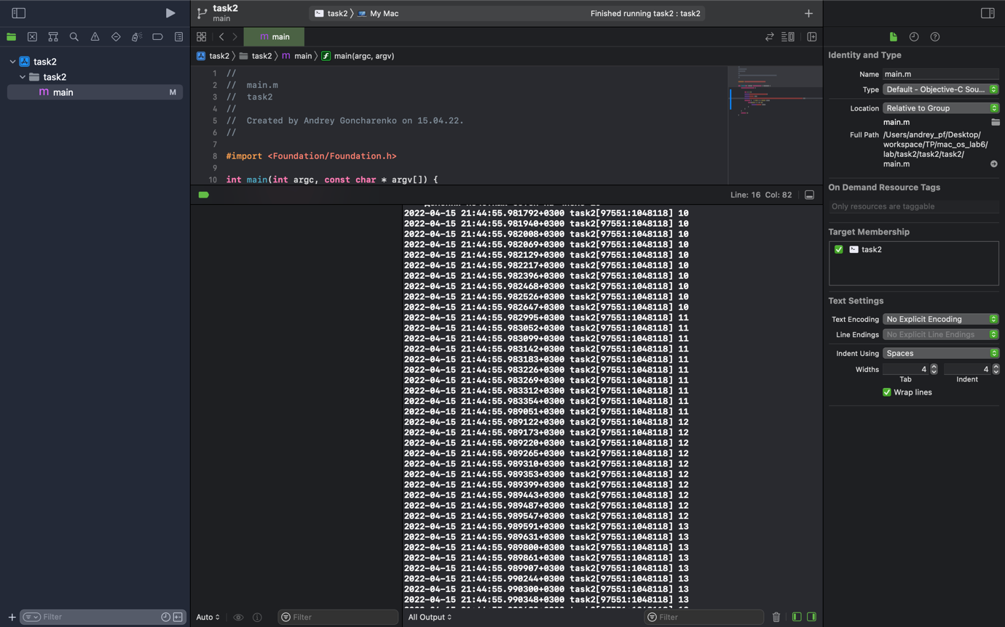

ВОПРОСЫ

1. Какие расширения файлов у следуюших типов файлов?

1. C language source file **.c**
2. C++ language source file **.cpp**
3. Header file **.h**
4. Objective-C source file **.m**
5. Objective-C++ source file **.mm**
6. Object (compiled) file **.o**

2. Способы вывода на экран в Objective-C **NSLog(@”text”), printf(“text”).**

**Задание 3.**

**Code**

**import** Foundation

print("Введите число: ")

**let** n = Int(readLine(strippingNewline: **true**)!)!

**var** a, b : Int

a = n / 1000

b = n % 1000

a = a/100 + a % 10 + (a%100-a%10)/10

b = b/100 + b % 10 + (b%100-b%10)/10

**if**(a == b){

print("Число счастливое")

}

**else**{

print("Число не счастливое")

}

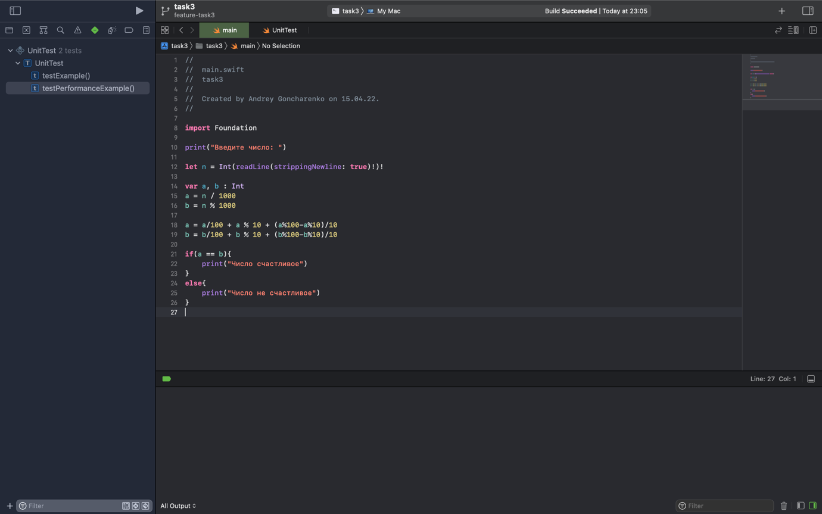

**Тесты**

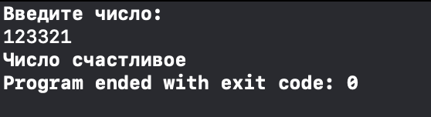

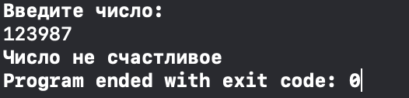

**Swift REPL**

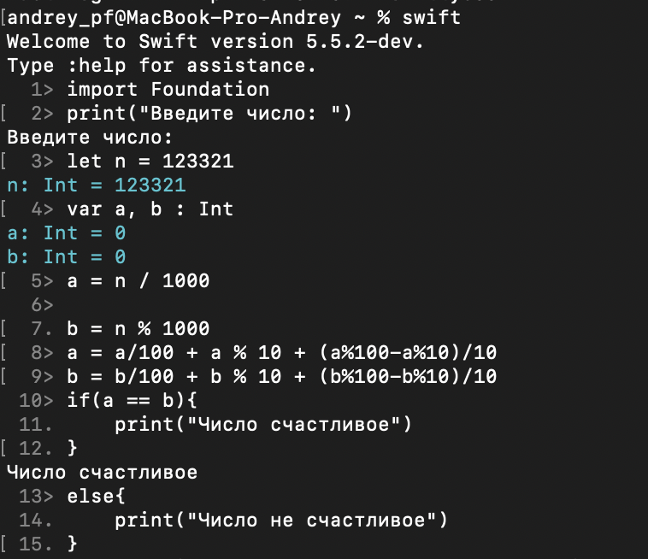

**Xcode Playground**

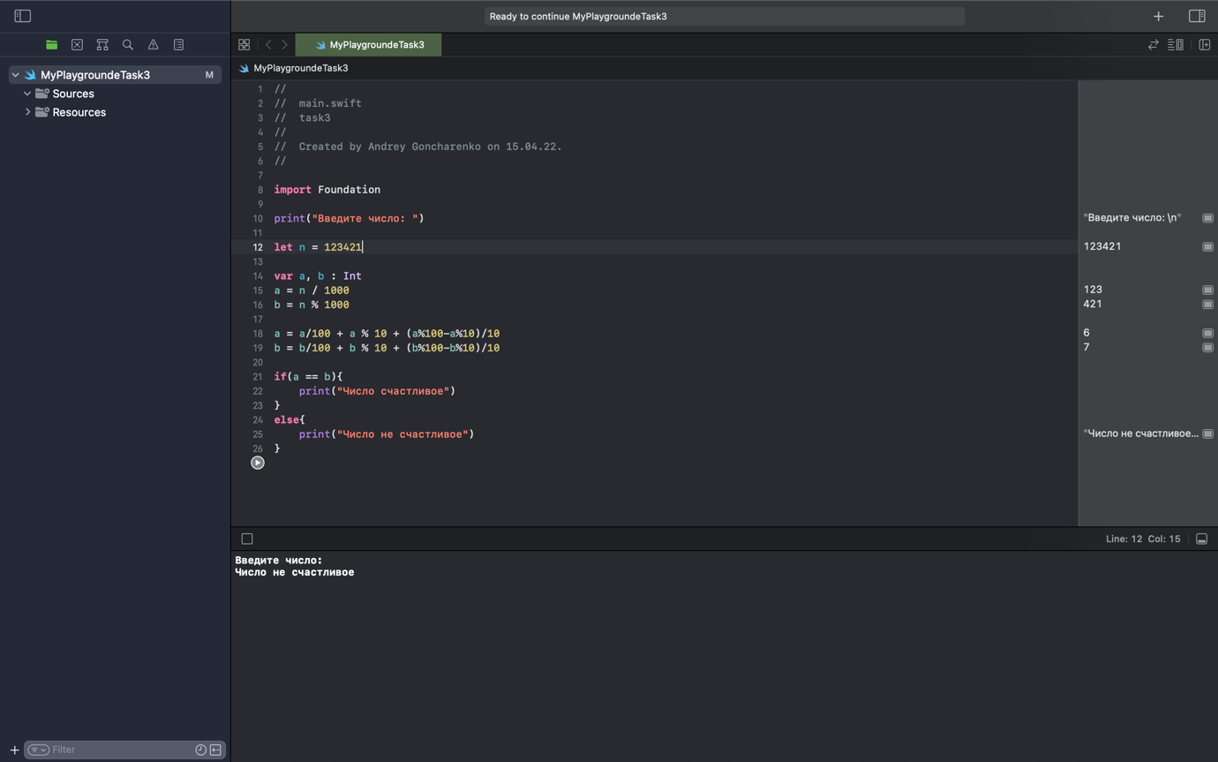

**Задание 4.**

ВОПРОСЫ

1. Как создать локальный git-репозиторий для проектов в Xcode?

Выбрать проекты для добавления в локальный репозиторий Git и нажмите кнопку создать. Xcode создает репозиторий Git для кода и добавляет фиксацию с файлами проекта.

2. Как добавить внешний репозиторий в Xcode? Назвать два способа подключения.

Xcode > Preferences > Accounts > Add (+) > Add Repository > ввести URL для репозитория

3. Как создать ветку репозитория в Xcode?

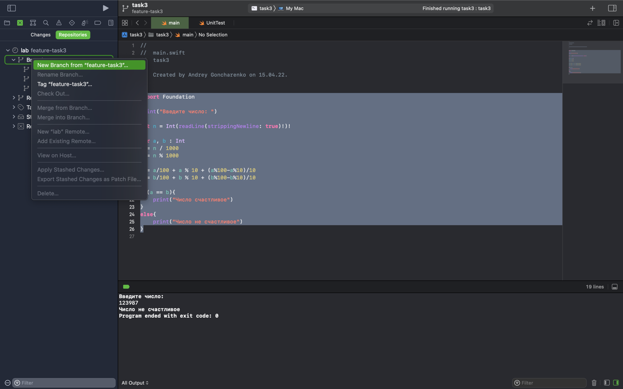

4. Как отменить commit в Xcode?

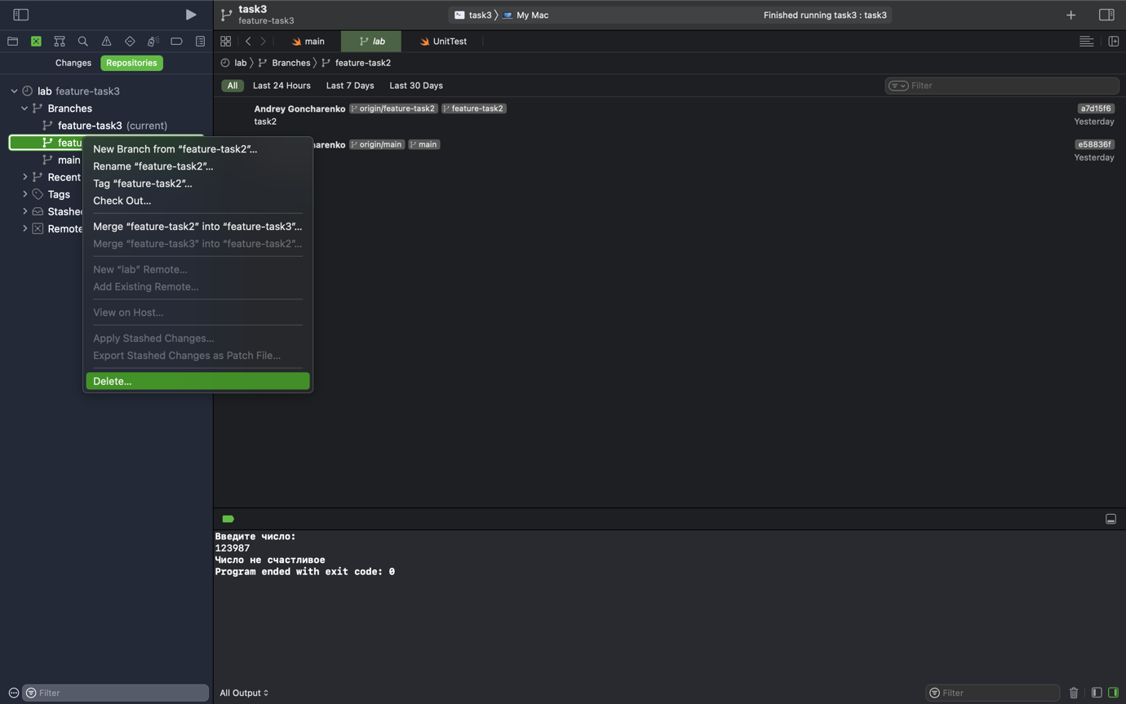

5. Как слить ветки в Xcode?

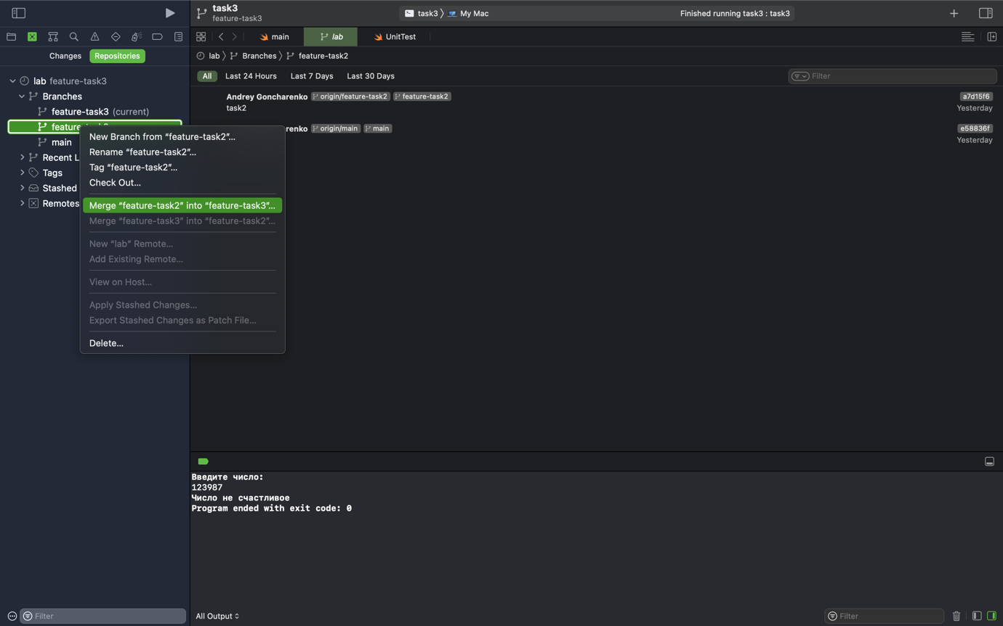

**Задание 5.**

Все запросы выполнены

Создается пустой словарь, который потом заполняется с консоли и словарь, который заполняется в коде, потом проводятся оперции

Код

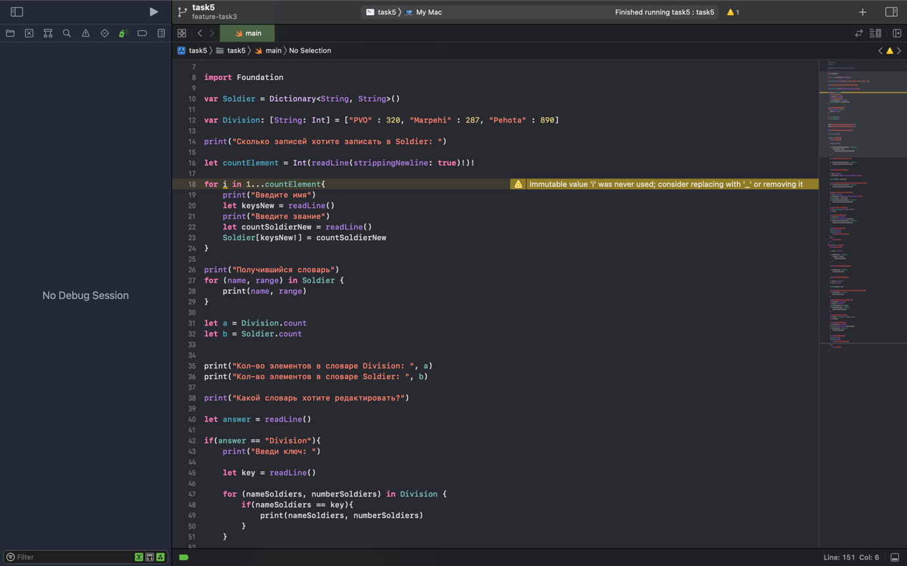

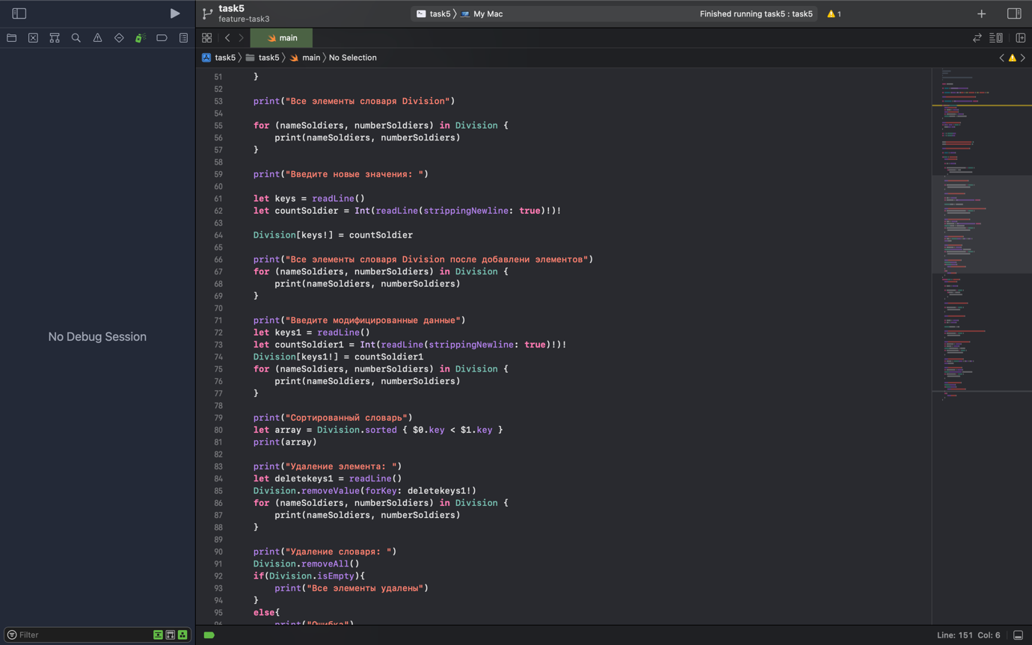

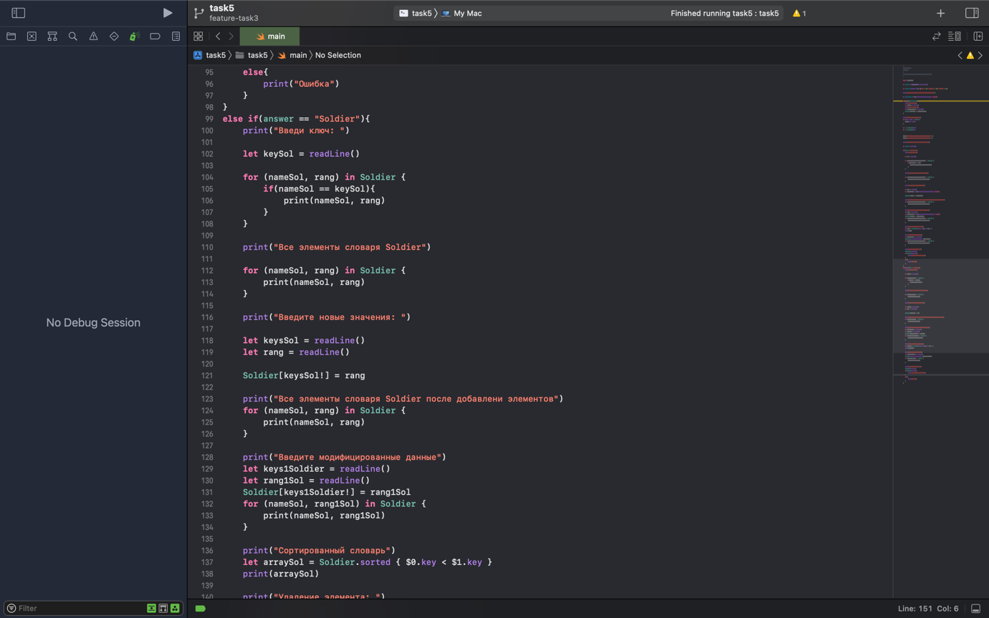

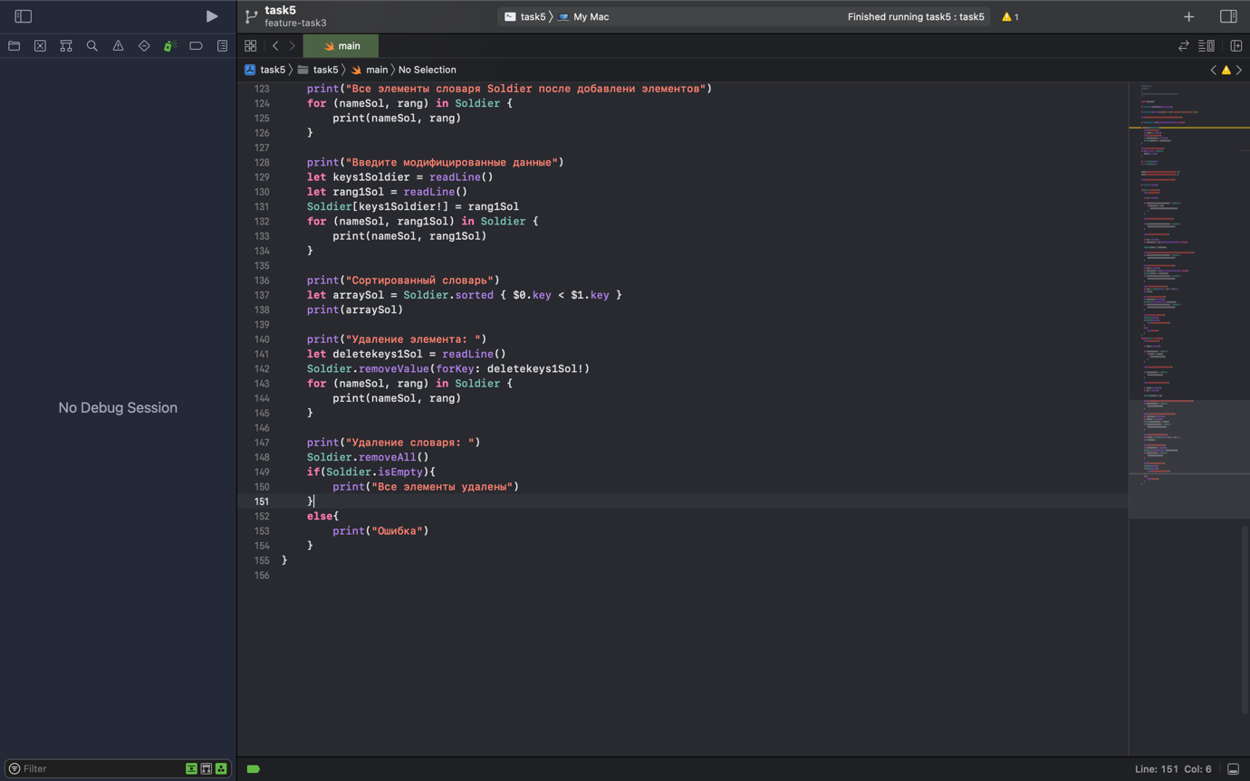

Результат выполнения программы

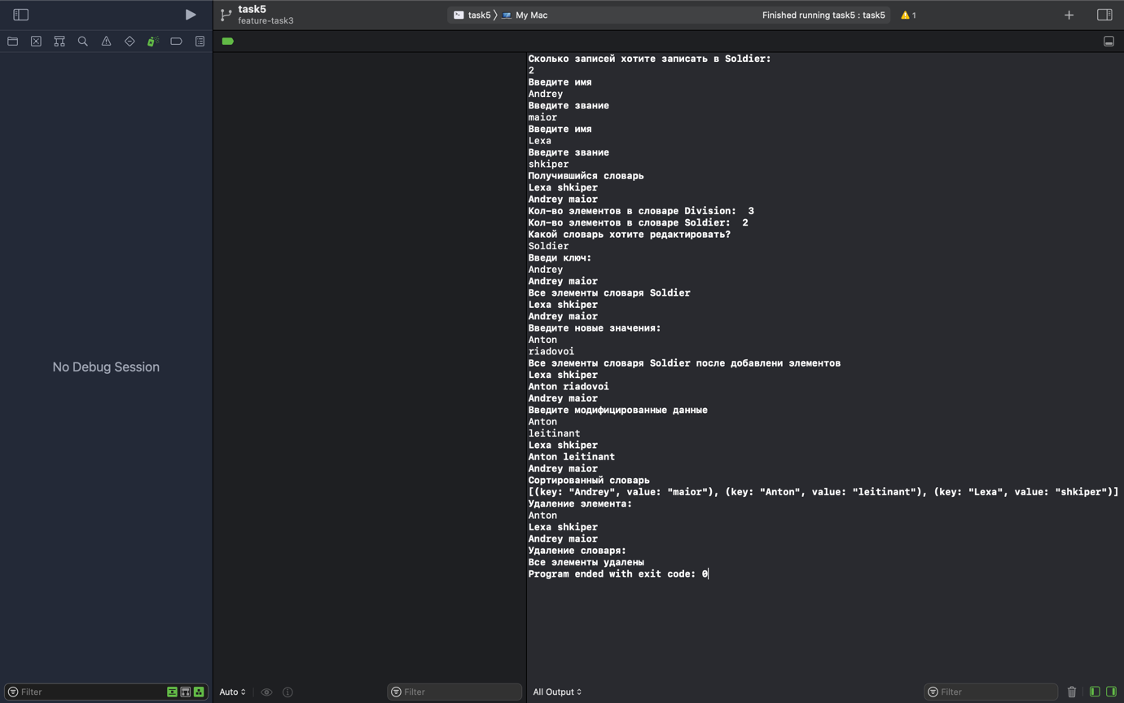

*ВОПРОСЫ*

1) Расскажите о режимах работы среды программирования xCode.

Есть разные режимы работы: проверка интерфейса, оповещение об утечке памяти, отслеживание изменений данных и отслеживание багов, ошибки синтаксиса.

2) В чем отличия языка программирования Swift от C и С++.

Необязательная постановка ; в конце строки. В Swift неявное объявление типов. Отсутствие в Swift классов и объектов и д.р.

3) Какие способы отладки программ поддерживает среда xCode?

Breakpoint + Debug, LLDB

4) Какие операторы языка swift Вы знаете?

Арифметические, логические, унарные, сравнения, бинарные

5) Какие типы коллекций применяются в языке Swift и в чем их особенности?

Множества, массивы и словари.

Множество – хранение различных значений одного типа.

Массив – хранение не обязательно различных значений одного типа в упорядоченном списке.

Словарь – хранение значений одного типа с ключом.

6) Какие типы проектов xCode Вы знаете?

